课程编号：100051202 北京理工大学 2018 - 2019 学年第二学期
2018级电路分析基础B期末试题A卷
班级 学号 姓名 成绩
题号 | 一 | 二 | 三 |  |  |  |  |  |  |  | 总分
题号 | 一 | 二 | 1 | 2 | 3 | 4 | 5 | 6 | 7 | 8 | 总分
满分 | 10 | 20 | 5 | 5 | 10 | 10 | 10 | 10 | 10 | 10 | 100
得分

注意：1. 考试允许用计算器；2. 试卷不允许拆开，可撕下最后一张作为演算纸；3. 答案全部写在各个试题相应空白位置处；4. 计算题要写清过程，数值保留2位小数。
一、填空题（本题共10分，每题2分）
1、对理想电压源而言，不允许 短 路，但允许 开 路。
2、已知某电路的戴维南等效电路的开路电压U_{OC}=8V，等效电阻R_{eq}=4Ω,当负载电阻R_{L}= 4 Ω时，负载可获得最大功率。
3、在一阶RL电路中，若L不变，R越大，则换路后的过渡过程 越短 。
4、若RL串联电路，在某频率下的阻抗为(1+j2)Ω，其消耗的功率为9W，则串联电路的电流为 3 A，该电路吸收的无功功率为 18 var。
5、已知某电感在3次谐波下的感抗为90Ω，则该电感在5次谐波下的感抗值为
150 Ω。

二、选择题（本题共20分，每题2.5分）
1、关于叠加定理的应用，下列叙述中错误的是( B )。
A．不仅适应于线性电阻电路，也适应含有动态元件的线性电路；
B．叠加定理仅适应线性的电阻电路，不适应于线性的正弦稳态交流电路；
C．叠加定理仅适应计算线性电路的电流和电压，不适用于计算功率；
D．叠加定理不仅适用于直流输入下的线性电路，也适用于交流输入下的线性电路。
2、已知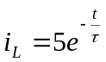A，当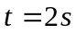时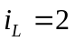A电路的时间常数等于( A )。
A．2.18s； B．1.8s； C．0.2s； D．0.1s。

3、对于感应电动机采用串联电容来提高功率因数，下列那种说法是正确的( D )。
A．串联电容不能提高功率因数； B．串联电容后不改变了电机输入电压；
C．串联电容后减小了输入电流； D．串联电容后电动机无法正常工作。

4、关于提高功率因数，下列那种说法是错误的( D )。
A．提高功率因数是为了提高设备容量的利用率，同时减少线路损耗；
B．对于感性负载可以通过在负载两端并联电容的方法提高电路的功率因数；
C．提高功率因数后电路总电流的有效值变小了，电源的无功输出减少了；
D．提高功率因数就是使原负载的有功功率变大，从而提高电路的输电效率。

5、下列关于谐振说法不正确的是( D )。
A．RLC串联电路由感性变为容性的过程中，必然经过谐振点；
B．串联谐振时阻抗最小，并联谐振时导纳最小；
C．串联谐振又称电压谐振，并联谐振又称电流谐振；
D．串联谐振电路不仅广泛应用于电子技术中，也广泛的应用于电力系统中。

6、下列关于品质因数说法不正确的是( D )。
A．谐振电路的品质因数越高，电路选择性越好，因此实用中Q值越大越好；
B．品质因数高的电路对非谐振频率的电流具有较强的抑制能力；
C．品质因数等谐振频率与带宽的比；
D．品质因数等于串联谐振时电感上电压有效值比上电容上电压有效值。

7、已知某一LC串联电路在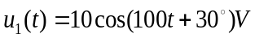电源电压作用下，等效阻抗为零，此时L＝2H，该LC串联电路在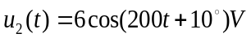电源电压作用下的感抗X_{L}和容抗X_{C}分别为( B )。
A．X_{L}＝100Ω，X_{C}＝400Ω； B．X_{L}＝400Ω，X_{C}＝100Ω；
C．X_{L}＝200Ω，X_{C}＝100Ω； D．X_{L}＝400Ω，X_{C}＝200Ω。
8、由于非正弦周期信号的有效值只与各次谐波分量的有效值有关，而与其相位无关。因此，当两个信号的幅度频谱相同而相位频谱不同时，下面正确的回答是( A )。
A．它们的有效值相等，但波形不一样，最大值不相等；
B．它们的有效值不相等，波形不一样，最大值不相等；
C．它们的有效值相等，但波形不一样，最大值相等；
D．它们的有效值相等，波形一样，最大值不相等。

三、计算题（共8题，合计70分）
1、(5分)求图示电路的等效电阻R_{ab}。。
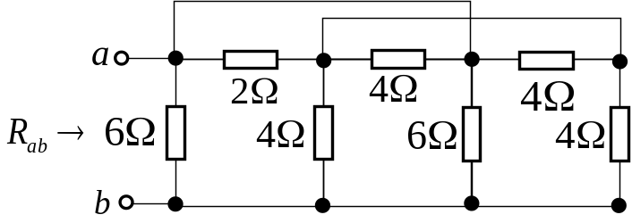
解：把最右边的方框折过来，可得如图(b)所示
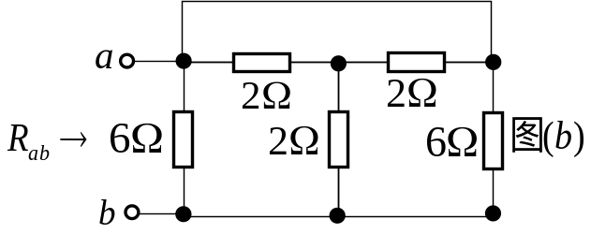 (2分)
再把最右边的方框折过来，可得如图(c)所示
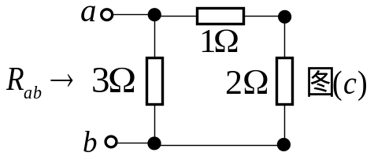 (2分)
可得 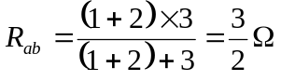 (1分)

2、(5分) 求图示电路中的电压U。
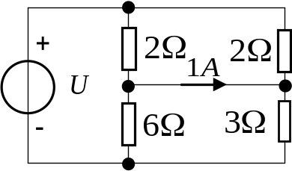
解：由并联分流公式可得
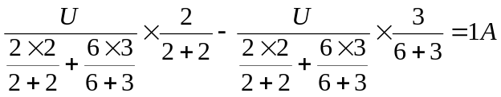 (3分)
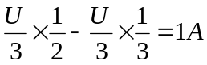 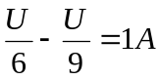 得 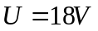 (2分)

3、(10分)用节点法求电路中的u和i。
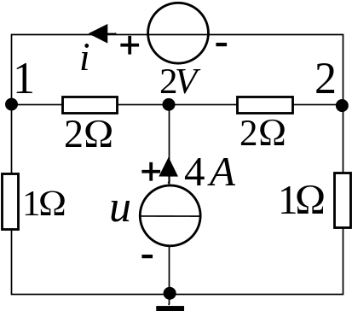
解：对节点1、2列节点方程得
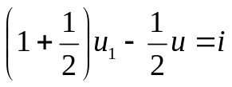①，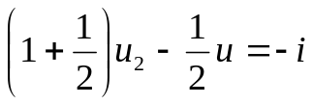② (3分)
由①-②和①+②可得
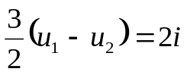③，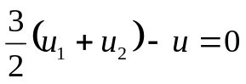④ (1分)
对中间节点列方程得
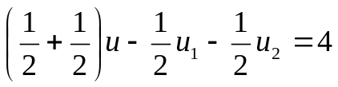⑤即有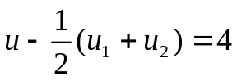⑥ (2分)
由④+⑥得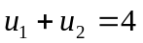⑦ (1分)
再由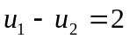可得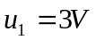，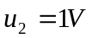将其代入③可得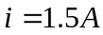 (2分)
将⑦代入⑥可得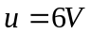。 (1分)

4、(10分)用戴维南定理求图示电路中的电流I。
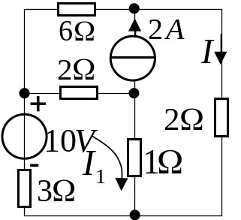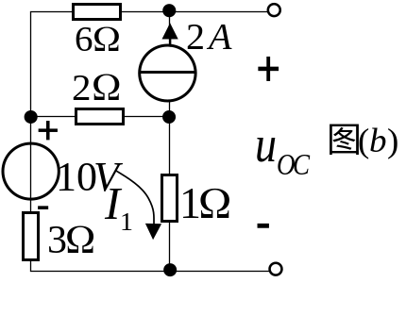
解：由图(b)求开路电压，列网孔方程得
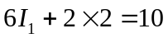 解得 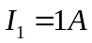 (3分)
即得 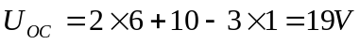 (2分)

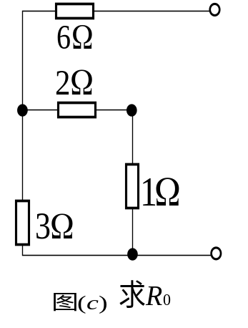
由图(c)求戴维南等效电阻为 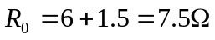 (3分)
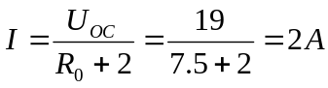。 (2分)

5、(10分)求图示电路中电流i。
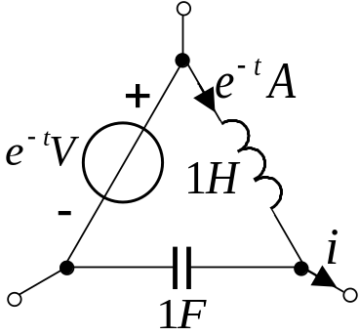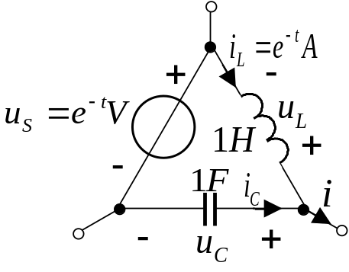
图(b)
解：由图(b)可知电感电流和电感电压以及电容电流和电容电压都是非关联的，因此由电感和电容的VCR可得
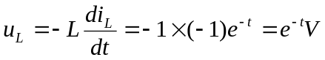 (2分)
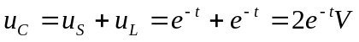 (3分)
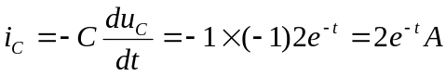 (2分)
由KCL可得
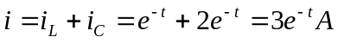 (3分)

6、(10分)电路如图所示，列出以i_{L}为变量的微分方程并判断其阻尼性质，写出解的形式。
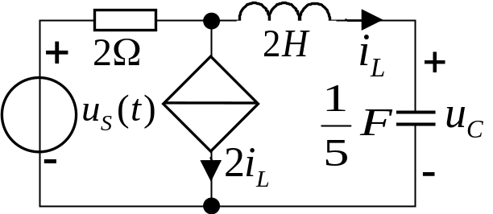
解：电容电压为 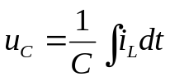 (1分)
由KVL得
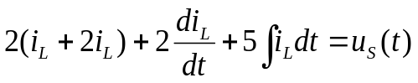 (2分)
求导得
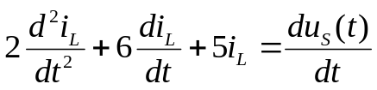 (1分)
特征方程为
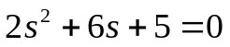 (1分)
特征根为
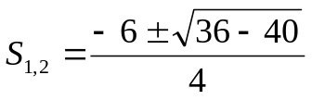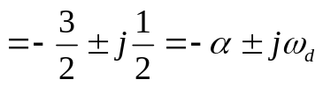 (2分)
特征根为一对共轭复数，其阻尼性质为欠阻尼，解为衰减振荡 (1分)
解得形式为
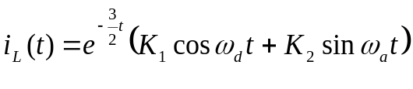
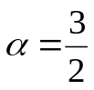为衰减系数，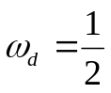为衰减振荡的角频率。 (2分)

7、(10分)60KW的负载，功率因数0.5(电感性) ，负载电压为220V，由电阻为0.1Ω的输电线供电。若是使功率因数提高到0.9 (电感性) ，求并联电容应为多大？问并联前后，输电线的功率损失有何变化？
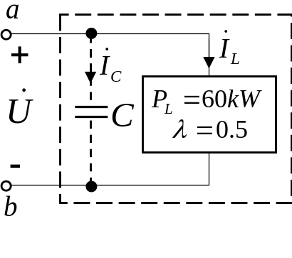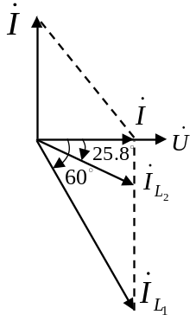
解：(1) 输电线的功率损失的变化
由有功功率公式 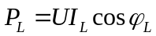
可得 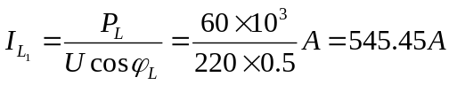 (2分)
并联电容前线路上功率损失为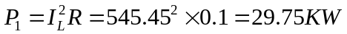 (1分)
并联电容后功率因数提高到0.9时，负载电流和线路上的功率损失为
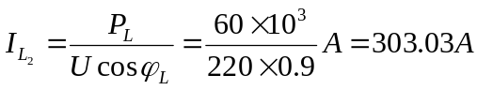 (1分)
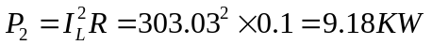 (1分)
并联电容后输电线路上的功率损失减少了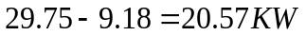 (1分)
(2)求并联电容的大小
由功率三角形可得
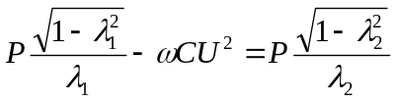 (1分)
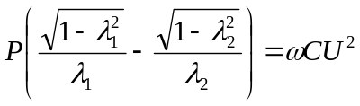 (1分)
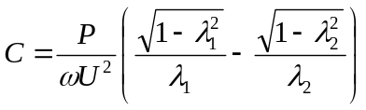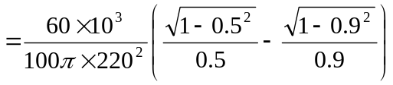 (1分)
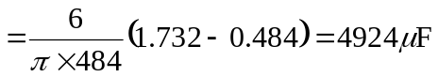 (1分)

8、(10分) 如图所示正弦稳态电路中，已知u_{S}(t)=sint+3cos2tV求电流表读数(有效值)。
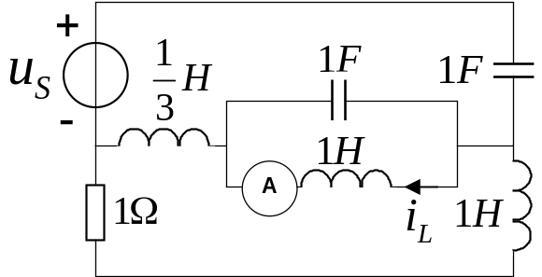
解：基波单独作用时，并联1F和1H发生并联谐振，串联的1F和1H发生串联谐振，流过1Ω电阻电流的相量为
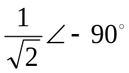 (2分)
i_{L}的基波分量为
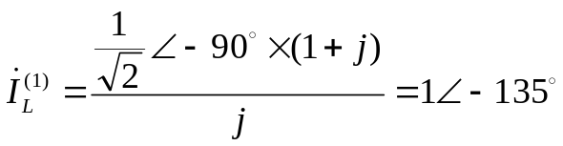 (3分)
2次谐波单独作用时，并联1F和1H和串联的1/3H串联谐振 (1分)
i_{L}的2次谐波分量为
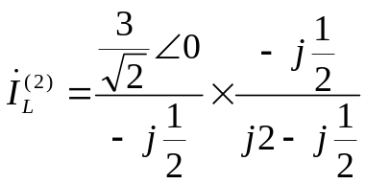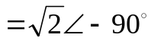 (3分)
电流表读数为
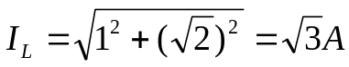。 (1分)

